TRƯỜNG ĐẠI HỌC CÔNG NGHIỆP TPHCM

**KHOA CÔNG NGHỆ THÔNG TIN**

TPHCM- Năm 2016



Đề tài 13:

WEB TIN TỨC CÔNG NGHỆ HẰNG NGÀY

Người thực hiện:

Nguyễn Như Thuận

Mã số sinh viên: 14037361

Mục lục

I. Chương 1: Giới thiệu để tài 3

1. Phân tích để tài 3

1.1. Tin tức là gì? 3

1.2. Mục đính của tin tức. 3

1.3. Công nghệ là gì? 3

1.4. Kết luận 3

2. Nghiệp vụ 3

2.1. Công việc 3

II. Chương 2: Phân tích ứng dụng 4

1. Layout 4

1.1. Về phía người dùng thông thường. 4

1.2. Về phía quản trị 4

2. Layout quản trị viên 5

3. Layout của người dùng thông thường 6

4. SizeMap 7

III. Chương 3: Xây dựng ứng dụng 8

1. Trang đăng nhập 8

2. Trang hướng dẫn 9

3. Trang đăng tin mới 10

4. Trang trang công nghệ 11

5. Trang trang chủ 12

6. Trang di động 13

7. Trang máy tính 14

8. Trang phát minh mới 15

9. Trang nội dung 16

10. Web sử dụng cơ sở dữ liệu sql server 17

IV. Chương 4: Kết luận 18

1. Làm được 18

2. Chưa làm được 18

3. Hướng phát triển 18

V. Chương 5: Tài liệu tham khảo 18

1. Chương 1: Giới thiệu để tài
2. Phân tích để tài

Đề tài: Web tin tức công nghệ hằng ngày.

* 1. Tin tức là gì?

“Tin tức, trong báo chí, là các thông tin mới về những gì đã, đang hoặc sẽ diễn ra”[1]

* 1. Mục đính của tin tức.

Tin tức được tạo ra nhằm cung cấp thông tin, kiến thức...cho người đọc.

* 1. Công nghệ là gì?

“Công nghệ (tiếng Anh: technology) là sự tạo ra, sự biến đổi, việc sử dụng, và kiến thức về các công cụ, máy móc, kỹ thuật, kỹ năng nghề nghiệp, hệ thống, và phương pháp tổ chức, nhằm giải quyết một vấn đề, cải tiến một giải pháp đã tồn tại, đạt một mục đích, hay thực hiện một chức năng cụ thể. Công nghệ cũng có thể chỉ là một tập hợp những công cụ như vậy, bao gồm máy móc, những sự sắp xếp, hay những quy trình.”

Một số lĩnh vực công nghệ

Công nghệ thông tin.

Công nghệ sinh học.

Công nghệ xây dựng.

Công nghệ vật liệu.

Công nghệ năng lượng.

...

* 1. Kết luận

Theo như những định nghĩa trên ta có thể hiểu -Tin tức công nghệ là những thông tin mới về những hoạt động đã xảy ra hoặc sẽ xảy ra liên quan đến công nghệ.

Trong đề tài này, chỉ tập trung vào những tin tức sau: về di động, về máy tính, về những phát minh công nghệ mới.

1. Nghiệp vụ

Đối tượng sử dụng

Người quản trị: là những người có quyền đăng bài viết lên web.

Người dùng thông thường: là những người chỉ được đọc thông tin trên web.

* 1. Công việc
* Người quản trị

Đăng nhập: Để thực hiện cập nhật thông tin lên web người quản trị phải đăng nhập bằng tài khoản quản trị.

Đăng xuất: Khi kết thúc công việt quản trị viên có thể đăng xuất.

Cập nhật thông tin: Có 2 mục thông tin sau

* Đăng bài: Những bài viết về di động, máy tính và những phát minh công nghệ mới.
* Liên kết: Cập nhật danh sách đường link các trang công nghệ hay cho độc giả tham khảo.
* Người dùng thông thường.

Truy cập web sau đó chọn thông tin trên trang chủ để đến trang nội dung hoặc chọn chuyên mục tại thanh menu sau đó chọn bài viết để đến trang nội dung.

1. Chương 2: Phân tích ứng dụng
2. Layout
   1. Về phía người dùng thông thường.

Banner: Phần này dùng để hiển thị hình ảnh đầu trang cho web.

Header: Phần này chứa tên trang và menu chuyên mục.

Left: Phần này chứa nhũng mốc thời gian của bài viết, danh sách đường link đến các trang tin tức công nghệ khác và số lường đang online.

Mid: Phần thân nội dung chương trình.

Right: phân chứa quản cáo hoặc những nội dung khác (sẽ mở rộng sau).

Footer: phần chứa thông tin tác giả.

* 1. Về phía quản trị

Banner: Phần này dùng để hiển thị hình ảnh đầu trang cho web.

Header: Phần này chứa tên trang và menu chức năng của quản trị viên.

Left: (sẽ mở rộng thêm chức năng sau này)

Mid: Phần chứa control chức năng.

Right: phân chứa quản cáo hoặc những nội dung khác (sẽ mở rộng sau để quản trị viên có thể thay đổi).

Footer: phần chứa thông tin tác giả.

Để hình dung chi tiết về bố cụ trang hãy xem hình phía dưới.

1. Layout quản trị viên

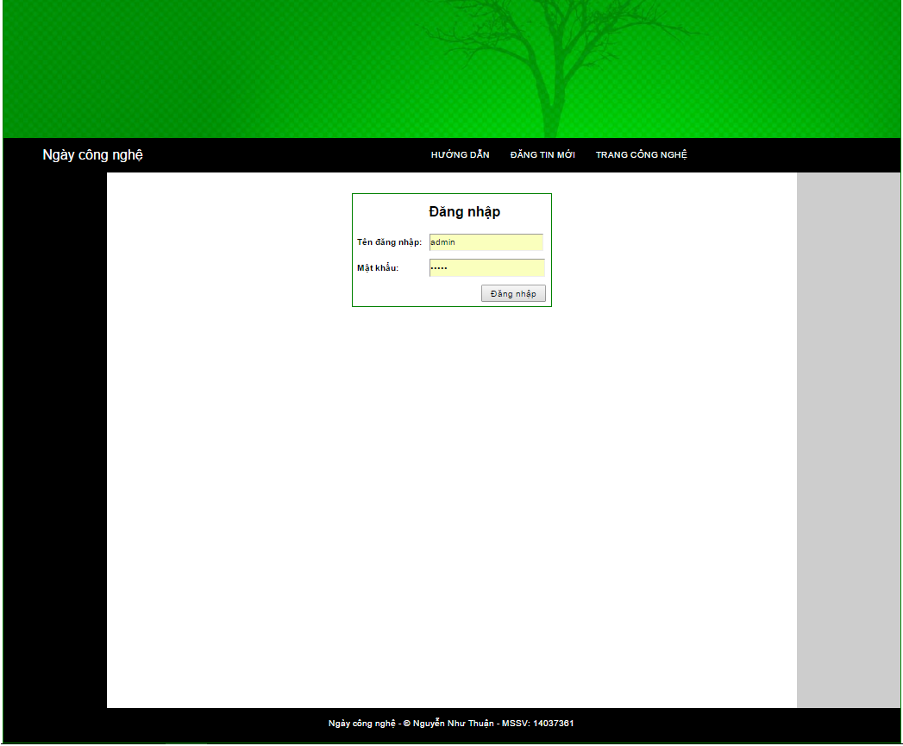

**Header**

**Left**

**Banner**

**Mid**

**Right**

**Footer**

1. Layout của người dùng thông thường

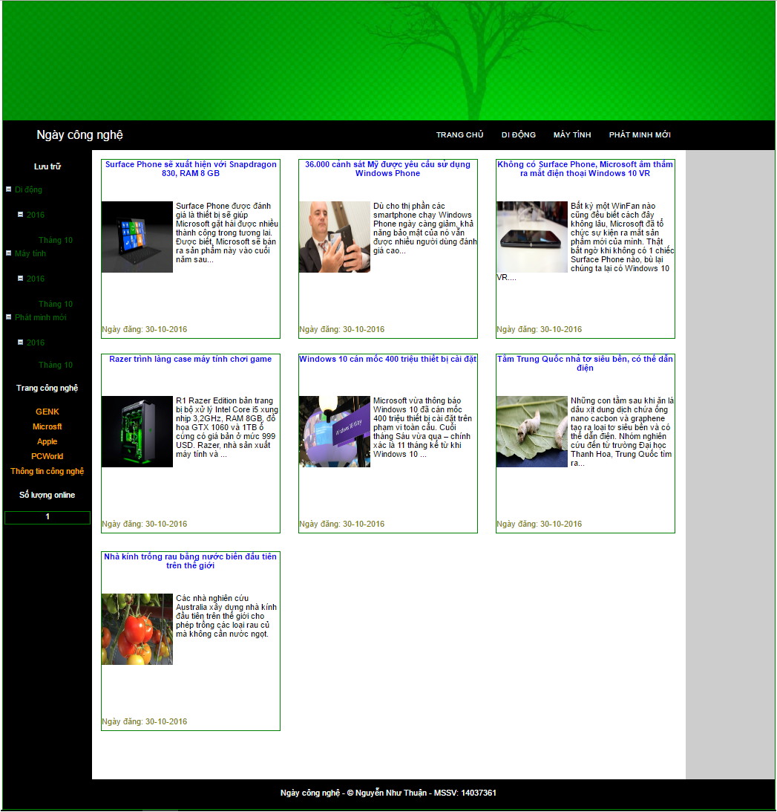

**Footer**

**Right**

**Mid**

**Left**

**Header**

**Banner**

1. 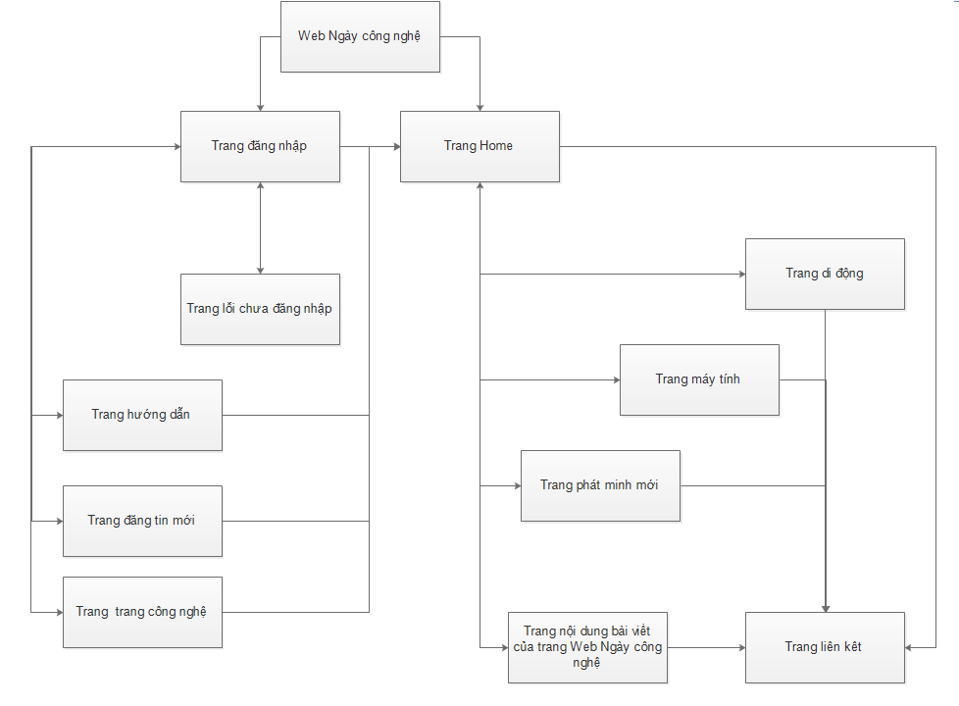SizeMap
2. Chương 3: Xây dựng ứng dụng
3. Trang đăng nhập

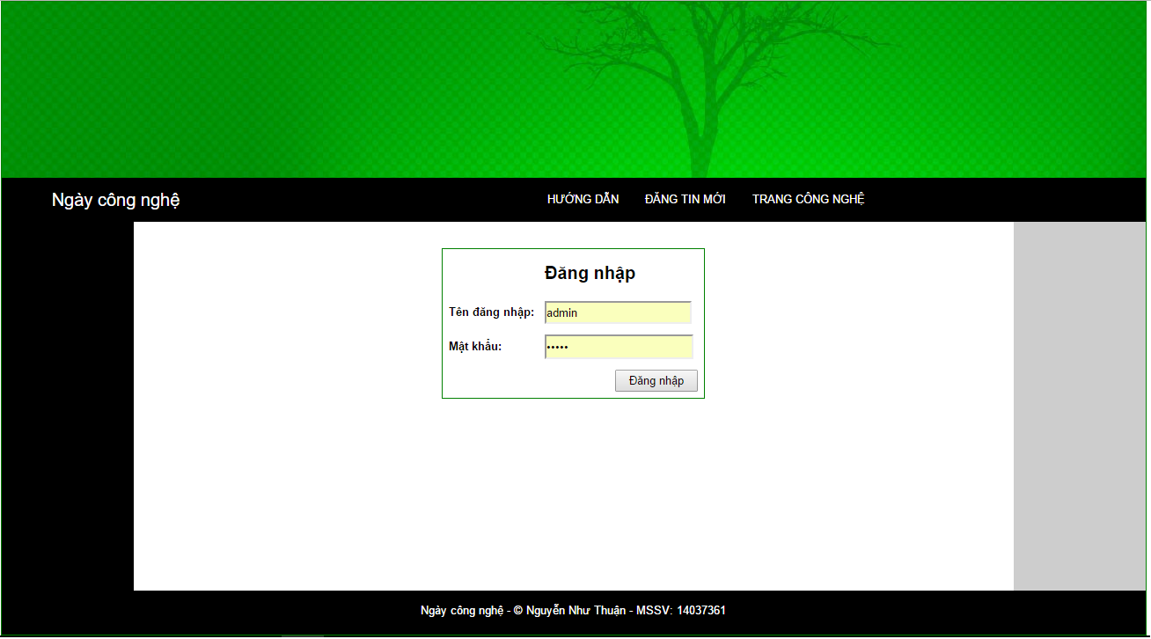

1. Trang hướng dẫn

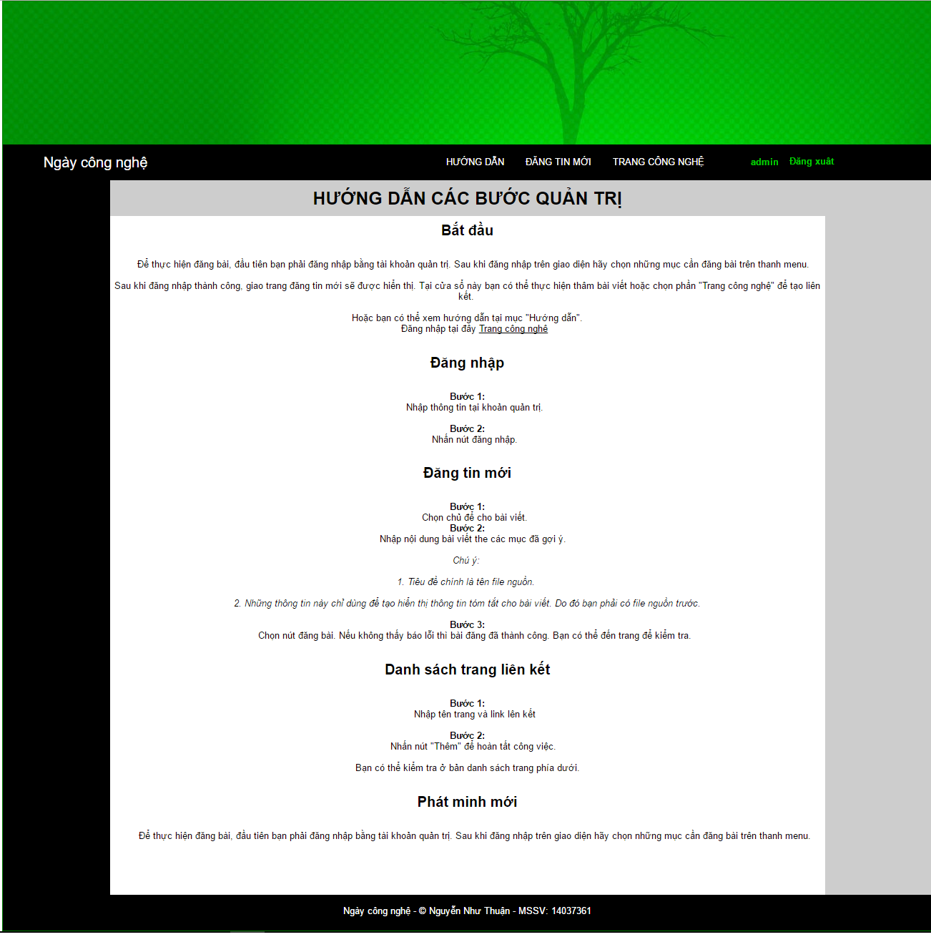

1. Trang đăng tin mới

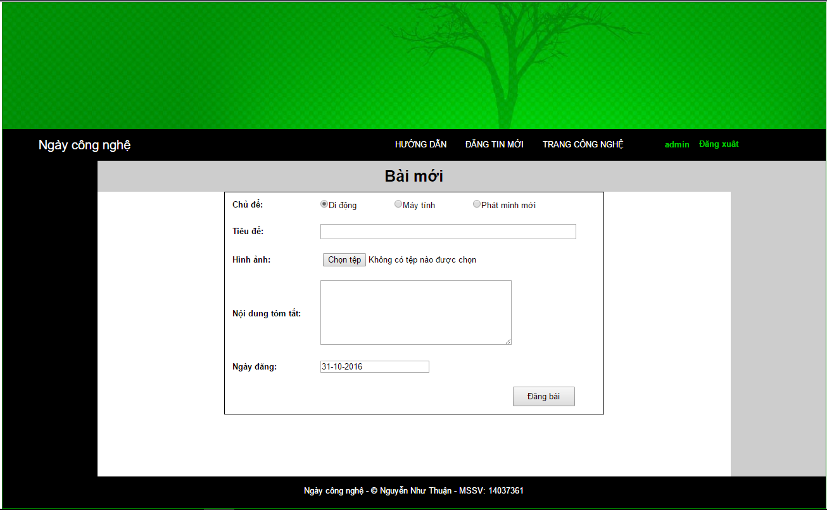

1. Trang trang công nghệ

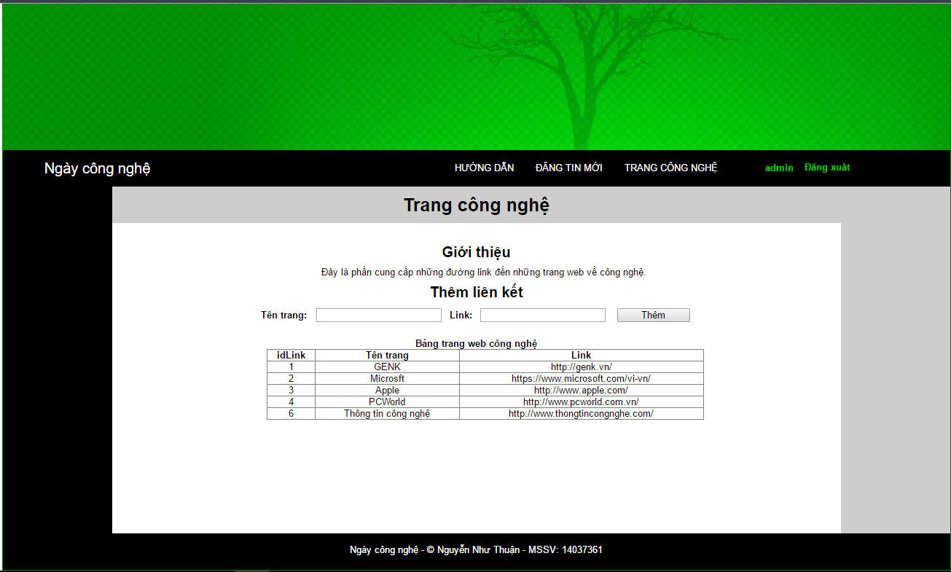

1. Trang trang chủ



1. Trang di động

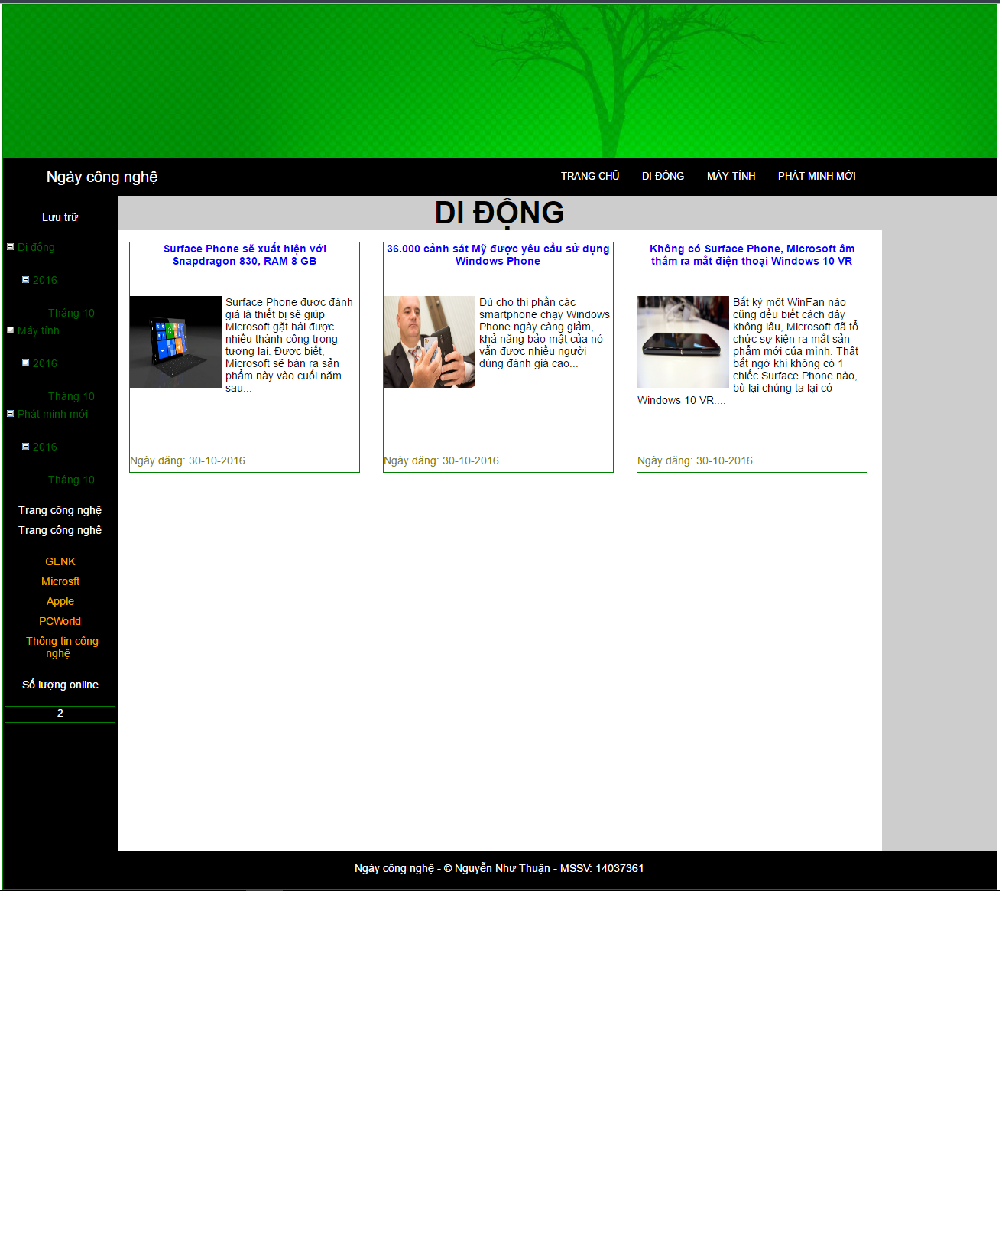

1. Trang máy tính

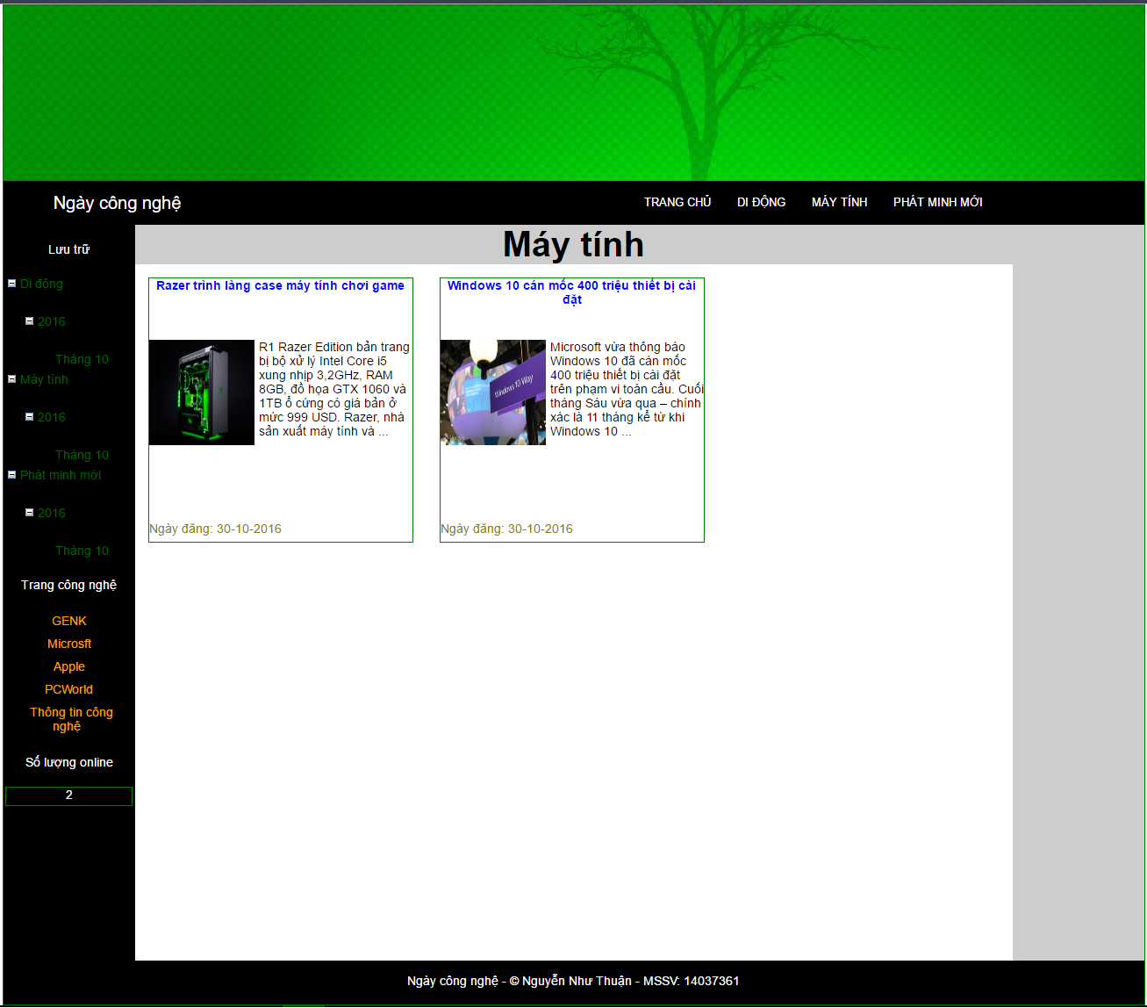

1. Trang phát minh mới

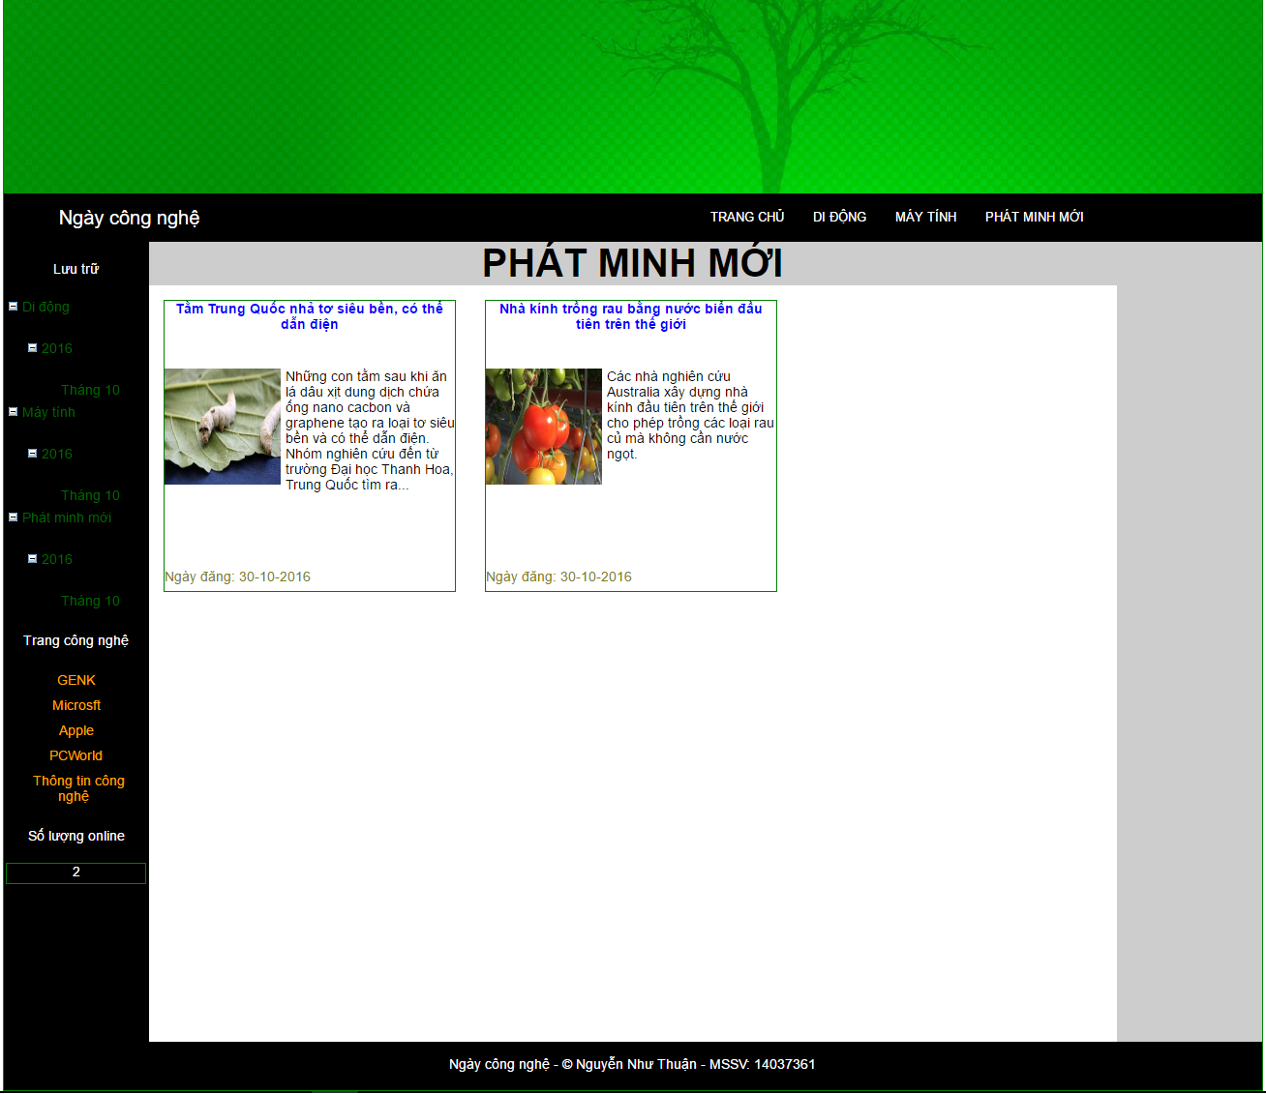

1. Trang nội dung

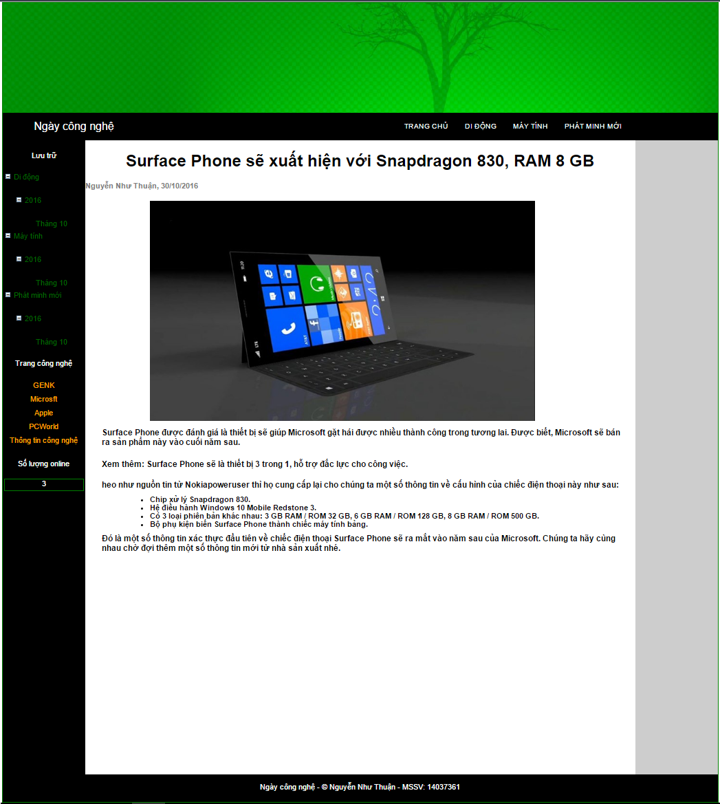

1. Web sử dụng cơ sở dữ liệu sql server

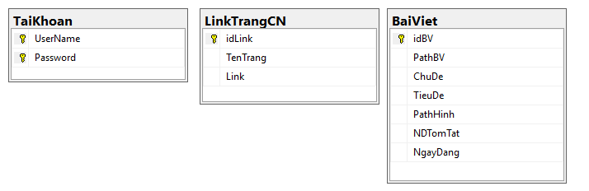

* Bảng TaiKhoan

Dùng để lưu thông tin tài khoản người quản trị, tài khoản này dùng để đăng nhập khi muốn quản trị web.

* Bảng LinkTrangCN

Dùng để lưu lại thông tin những về tên và đường dẫn của những trang về tin tức công nghệ cho độc giả tham khảo.

* Bảng BaiViet

Bản dùng để lưu thông tin về phần nội dung tóm tắt các bài viết trong trang web và link của bài viết.

1. Chương 4: Kết luận
2. Làm được

Thiết kết được layout.

Thiết kết được giao diện.

Kết nối được với csdl với web.

Là web server.

Hiển thị được nội dung bài viết.

Chuyển trang.

Load dữ liệu

Hoàn thành cơ bản chức năng ban đầu.

1. Chưa làm được

Phần đăng bài mới chưa tạo được bài nội dung chỉ dừng lại ở mức tạo dữ liệu lưu trữu cho phần nội dung tóm tắt trong danh sách bài viết được hiển thị.

Phải tạo trang nội dung đầy đủ ở ngoài.

1. Hướng phát triển
2. Chương 5: Tài liệu tham khảo

[1] <https://vi.wikipedia.org/wiki/Tin_t%E1%BB%A9c>

[2] <https://vi.wikipedia.org/wiki/C%C3%B4ng_ngh%E1%BB%87>